Протокол № 1
от 29.08.2008 г.
Присутствовало – 20
Отсутствовало – нет
Повестка дня
- Выборы секретаря педагогического совета.
- Анализ учебно-воспитательной работы школы и задачи на новый 2008-2009 учебный год. Информация директора школы: Васильченко Е.А.
- Утверждение режима работы школы. Информация директора школы: Васильченко Е.А.
- Утверждение учебного плана на 2008-2009 учебный год. Информация директора школы: Васильченко Е.А.
- Учебная нагрузка учителей в 2008-2009 учебном году. Знакомство учителей с показателями критериев на премирование. Информация директора школы: Васильченко Е.А.
- О прохождении практики. Информация классных руководителей.

I вопрос: Выборы секретаря педагогического совета.
Слушали: директора школы, Васильченко Е.А.. которая предложила оставить ещё на один учебный год секретарём педагогического совета Палагута М.В., которая добросовестно выполняла свои обязанности. Директор школы, Васильченко Е.А.. предложила объявить благодарность с занесением в личное дело Палагута М.В.
Решили: избрать секретарём педагогического совета Палагута М.В.
II вопрос: Анализ учебно-воспитательной работы школы и задачи на новый 2008-2009 учебный год. Доклад директора школы: Васильченко Е.А.
Слушали: директора школы, Васильченко Е.А. (доклад прилагается)
Выступили: 1.1. Гордиенко А.П., заместитель директора по учебно-воспитательной работе, отметил, что одна из причин снижения качества знаний в том, что упал престиж знаний. Субъективные причины: нет тесной связи учителя – предметника с классным руководителем, если ученик пропустил занятия или получил двойку, то классный руководитель обязан сразу бить тревогу, а не тогда, когда уже конец четверти и все бегут на сдачу и пересдачу пропусков и плохих оценок. Также должна быть тесная связь классного руководителя и родителей.
В методической работе надо не только ограничиваться докладами, но и проводить мониторинг среди учителей и учащихся. Признал недостатком своей работы отсутствие планомерной реализации программы развития школы.
1.2. Вакуленко Н.А., учитель физической культуры, рассказала о ее посещении методического объединения, которое проводилось в школах Ракитянского района на котором она узнала, что в этих школах проводят подвижные перемены: игра в мяч, игры со скакалками на улице в течение всего года и т.д. Все соревнования вынесены на субботы. Поэтому предложила внести корректировку в расписание уроков, организовать соревнования между классами. Отметила, что в течение года на уроках физической культуры будет уделяться огромное внимание народным играм.
1.3. Ряполова В.И., заместителя директора по воспитательной работе, которая сказала, что в результате недоработки кружковцев возникают проблемы с участием в районных конкурсах, часто изделия низкого качества. Не ведётся регулярная исследовательская работа. Рекомендовала классным руководителям при планировании учесть замечания, которые ею были даны в течение прошлого учебного года. Высказала замечание в собственный адрес о недостаточной совместной работе с советом ветеранов.
Решение: 1. Продолжить работу по повышению качества знаний учащихся с этой целью:
  - Совершенствовать организацию и формы проведения урока, применять шире информационные технологии и другие инновации. Ответственные: учителя-предметники.
  - Развивать учебно-организационные, учебно-информационные, учебно-коммуникационные умения и навыки учащихся.
- Совершенствовать научно-исследовательскую деятельность учащихся, проводя с ними планомерную работу. Ответственные: учителя-предметники.
- Продолжить работу по реализации программы развития школы на втором этапе:
  - Проводить регулярно мониторинг по воспитанию гуманистических ценностей у учащихся. Ответственный: Ряполова В.И., Гордиенко А.П. в течение года.
  - Провести открытые уроки с использованием личностно - ориентированного подхода. Ответственный Гордиенко А.П.
  - Создать школьный методический сборник практических наработок учителей по использованию личностно-ориентированного подхода. Ответственный: в течение года, Гордиенко А.П.
- Продолжить работу по предотвращению отсева учащихся из школы, содействовать повышению её престижа.
  - Учителям повысить уровень подготовки учащихся к районным олимпиадам, конкурсам.
  - Регулярно размещать материалы о школе на сайте и на страницах газеты «Призыв». Ответственный: Гордиенко А.П., Ряполова В.И.
- Методическому совету школы проводить мониторинг учебной и воспитательной деятельности учащихся. Ответственный: в течение года, Гордиенко А.П.
- Создать статистический сборник по результатам 2007-2008 учебного года. Ответственный: Гордиенко А.П.
- Совершенствовать работу с родителями:
  - Изучать через анкетирование запросы родителей по организации учебно-воспитательной работе и реализовать их. Ответственный: Ряполова В.И., Гордиенко А.П.
  - Вовлекать родителей в совместные мероприятия, поощрять активных родителей. Ответственные: классные руководители.
- Активизировать работу ученического самоуправления. Ответственный: Антонова В.В.
- Совершенствовать материально-техническую базу школы, закупить новые компьютеры, создать локальную сеть. Ответственный: Васильченко Е.А.
III вопрос: Утверждение режима работы школы. Информация директора школы: Васильченко Е.А.
Слушали: директора школы Васильченко Е.А., которая ознакомила с режимом работы школы.
- Установить следующий режим работы школы:
Учебный день начинается с 8.00
Утренняя зарядка в 8.15
Предварительный звонок начинается в 8.29
Начало занятий в 8.30
Расписание звонков на уроки
1 урок 8.30-9.15
2 урок 9.30-10.15
3 урок 10.30-11.15
4 урок 11.30-12.15
5 урок 12.35-13.20
6 урок 13.30-14.15
7 урок 14.25-15.10
1.6. Установить для 1-4 классов пятидневную рабочую неделю,
для 5-11 классов шестидневную рабочую неделю.
2. Установить перед началом каждого урока за 2 минуты
предварительный звонок. После предварительного звонка ученики
и учителя готовятся к уроку в учебном кабинете. По окончанию
урока ученики и учителя выходят из кабинета. Классные
руководители и учителя во время перемен дежурят на этажах в
соответствии с графиком дежурств и обеспечивают дисциплину
учеников, а также несут ответственность за поведение детей на
перемене.
3. Определить посты учеников дежурного класса по школе
1 этаж – у входной двери, раздевалки, столовой
2 этаж - возле кабинета информатики и физики
3 этаж – малая и большая рекреации
4. Вменить в обязанности дежурным классам обеспечение
дисциплины учеников, санитарное состояние, сохранность
школьного имущества.
5. Уборку кабинета проводить ежедневно. Генеральную уборку
проводить в последнюю субботу каждого месяца.
6. Начало работы каждого учителя за 15 минут до начала своего 1-го
урока. Дежурство учителей начинается в 8 часов и заканчивается
через 20 минут после окончания последнего урока.
7. Учащиеся 3-9 классов аттестуются по четвертям, учащиеся 10-11
классов по полугодиям.
- Изменения в классных журналах (зачисление и выбывание
учеников) осуществляется классным руководителем по
указанию директора школы. Исправление оценок в классном
журнале допускается по заявлению учителя и разрешению
директора.
9. Категорически запрещается отпускать учеников с уроков на
различные мероприятия (репетиции, соревнования и т.д.) без
разрешения администрации школы.
10. Работа спортивных секций, кружков, кабинета информатики,
учебной мастерской допускается только по расписанию,
утвержденному директором школы.
11. Проведение внеклассных мероприятий проводится по плану,
утвержденному директором.
12. В каждом учебном кабинете закрепить за учеником постоянное
рабочее место с целью их материальной ответственности.
13. Не допускать на уроки учеников в верхней одежде и без сменной
обуви.
- Всем учителям обеспечить прием и сдачу учебных кабинетов
между уроками в течение всего учебного года. За сохранность
учебного кабинета и имеющегося в нем имущества несет полную
ответственность (в том числе материальную). Закрепить
следующие кабинеты за учителями:
1 класс – Присада Л.Н.
2 класс- Макеева Н.Ф.
3 класс- Пономаренко Н.А.
4 класс- Колошина И.А.
кабинет информатики и физики - Палагута М.В.
кабинет истории – Зинченко И.Н.
кабинет ИЗО и технология – Захарова В.Д.
кабинет русского языка и литературы – Панькова В.И.
кабинет химии и биологии – Бобырева С.В.
кабинет географии – Ковальцова Т.В.
кабинет ОБЖ – Рыжков А.Е.
кабинет немецкого языка – Гордиенко О.Г.
кабинет математики – Макарова Е.П.
спортзал – Вакуленко Н.А.
автокласс, мастерская – Шушпанов А.В.
столовая – Фоменко Л.И.
- Ведение дневников считается обязательным для каждого ученика.
- Определить время завтрака и обеда учащихся. Завтрак на перемене после 2 и 3^{го} уроков. Обеды 1 класс после 4,2-11 классы после 5^{го} урока. Классные руководители и воспитатели ГПД сопровождают детей в столовую, присутствуют при приеме пищи и обеспечивают порядок.
- Посторонние лица не допускаются на уроки без разрешения директора школы.
- Выход на работу учителя, воспитателя или любого сотрудника после болезни возможен только по предъявлению больничного листа.
- Проведений экскурсий, походов и т.д. разрешается только после уроков, издания приказа директора школы.
- Ответственность за жизнь и здоровье детей при проведении подобных мероприятий несет тот учитель, который назначен приказом директора школы.
- Классные часы в 1-11 классах проводятся еженедельно в понедельник первым уроком.
- Профессиональная подготовка учащихся 10 класса осуществляется
на базе ресурсного центра – МОУ «Борисовская СОШ № 1 Рудого А.В.».
- Возложить ответственность на учителей, классных руководителей, воспитателей ГПД и группы детского сада за охрану жизни и здоровья детей во время пребывания их в здании школы на ее территории во время прогулок, экскурсий, при проведении внеклассных мероприятий и т.д.
Решили: принять к сведению режим работы школы и строго его выполнять.
IV вопрос: Утверждение учебного плана на 2008-2009 учебный год. Информация директора школы: Васильченко Е.А.
Слушали: директора школы Васильченко Е.А., которая ознакомила с учебным планом на 2008-2009 учебный год. (учебный план прилагается).
Решили: учебный план на 2008-2009 год утвердить.
V вопрос: Учебная нагрузка учителей в 2008-2009 учебном году. Знакомство учителей с показателями критериев на премирование. Информация директора школы: Васильченко Е.А.
Слушали: директора школы Васильченко Е.А., которая ознакомила с учебной нагрузкой на 2008-2009 учебный год и с показателями критериев на премирование:
- Назначить следующую педагогическую нагрузку с 1.09.2008 учебного года:
  - Васильченко Е.А. история 9,10 кл. - 4 часа, элективный курс 10 кл. -1 часов итого -5 ч.
  - Гордиенко А.П. математика – 11 кл. -5 ч., 10 кл. -5 ч. итого 10ч.
  - Ряполова В.И. русский язык, литература 11 -5 ч. , 5 – 9 ч. итого 14ч.
  - Панькова В.И. русский язык, литература -7 кл.-6ч., 8кл. -5ч., 9кл.-5ч., 10 кл.-5ч. итого 21ч.
  - Макарова Е.П. математика 6кл.-5ч.,7кл.-5ч.,8кл. -5ч.,9кл. - 5ч. итого 20ч.
  - Палагута М.В. физика 7кл.-2ч.,8кл.-2ч.,9кл.-2ч.,10кл.-2ч.,11 - 2ч. итого 10ч., информатика 3кл.-1ч.,4кл.-1ч.,8кл.-1ч.,9кл.-2ч.,10кл.-1ч,11 кл. - 1 ч. итого 6ч., математика 5кл.-5ч. итого 5ч., кружок информатики -2ч. всего 24 ч.
  - Зинченко И.Н.- история -5кл.-2ч.,6кл.-2ч.,7кл.-2ч.,8кл.-2ч.,11кл.–2ч. итого 10ч., обществознание -6кл.-1ч.,7кл.-1ч.,8кл.-1ч.,9кл.-1ч,10кл.-2ч.,11кл.-2ч – 8ч., краеведение- 5кл.-1ч,6кл.1ч.,7кл.-1ч. итого 3ч., МХК -10кл.-1ч.,11кл-1ч.. итого 2ч., элективный курс – 11 кл.-1ч. итого -24ч.
  - Ковальцова Т.В. – география 6кл.-1ч., 7кл. – 2ч., 8кл.-2ч., 9кл. -2ч., 10кл. -1ч., 11кл.-1ч. итого 9ч., природа 5кл-2ч., православная культура 3кл.- 1ч., экология 5кл.-1ч, кружок по православной культуре 2ч. итого 21ч.
  - Бобырева С.В. биология 6кл.-1ч.,7кл.-2ч., 8кл.-2ч.,9кл.-2ч.11 кл.-2ч. итого -9ч., химия 8кл.-3ч., 9кл.-2ч., 10кл.-1ч., 11кл.-1ч. итого 7ч., экология 6кл.-1ч.,7кл.-1ч.,8кл.-1ч. итого-3ч., элективный курс- 11кл.-1ч.,10 кл.-1ч. итого -2ч., кружок -1ч. итого 22ч.
  - Гордиенко О.Г. немецкий язык 2кл.-2ч.,3кл.-2ч.,4кл- 2ч. 5кл.-3ч.,6кл.-3ч.,7кл.-3ч.,8кл.-3ч.,9 нем.-3ч, 9 анг.- 3ч.,11кл. - 3ч. итого 24ч.
  - Вакуленко Н.А. физкультура 1кл.-2ч., 2кл.-3ч.,3 кл.-3ч., 4кл.-3ч., 6кл.-3ч., 7кл.-3ч., 8кл.- 3ч. итого 20ч.
  - Рыжков А.Е. физ-ра 5кл.-3ч., 9кл -3ч., 10+11 -3ч. итого 9ч., ОБЖ 3кл.-1ч.,5кл.-1ч.,6кл.-1ч.,7кл.-1ч.,8кл.-1ч.,9кл.-1ч.,10+11 кл.-1ч. итого -7ч., кружок по клубу «Русские витязи» -2ч.
  - Грушко В.И. музыка 1кл.-1ч.,2кл.-1ч.,3кл.-1ч., 4кл.-1ч., 5кл.-1ч., 6кл.-1ч.,7 кл. -1ч. итого -9ч., кружок 2ч. итого 9ч.
  - Захарова В.Д. ИЗО 1кл.-1ч, 2кл.-1ч.,3кл.-1ч., 4кл.-1ч., 5кл.-1ч., 6кл.-1ч.,7 кл. -1ч. 8кл.-1ч., 8кл.-1ч., 9кл. -1ч. итого 9ч., технология 5кл.-2ч., 6кл.-2ч., 7кл.-2ч., 8кл.-2ч. итого-8ч., обучение на дому 5ч., кружок 2ч. итого 24ч.
  - Шушпанов А.В. технология 5кл.-1ч., 5кл.-1ч., 6кл.-1ч.,7 кл. -1ч. 8кл.-1ч. итого- 4ч., автодело -4ч., мастер. пр. -0,5 ставка итого 8ч.
  - Пономаренко Н.А. русский язык, литература 6кл.-8ч., 3кл.-17ч., обучение на дому (5ч.)
  - Присада Л.Н. 1кл.-16ч. ГПД- 0,25 ставки
  - Макеева Н.Ф. 2кл.-17ч., ГПД- 0,25 ставки
  - Колошина И.А. 4кл. 17ч. ГПД – 0,25 ставки
  - Борисенко Н.А. ГПД – 0,25 ставки
  - Меркулов В.С. – 4 ч. кружковая работа
  - Антонова В.В. – 1 кружковая работа

VI вопрос: О прохождении практики. Информация классных руководителей.
Слушали: классных руководителей:
Присада Л.Н., классный руководитель 4 класса, отметила, что всеми учащимися практика пройдена.
Захарова В.Д., классный руководитель 5 класса, отметила, что Зозуля Ю. и Князева А. практику не отработали, они будут работать на пришкольном участке после уроков.
Гордиенко О.Г., классный руководитель 6 класса, отметила, что практику не отработал Репей И., отработает в послеурочное время.
Зинченко И.Н., классный руководитель 7 класса, отметил, что Зозуля А. практику не отработал, отработает в послеурочное время.
Макарова Е..П., классный руководитель 8 класса, отметила, что Борисов А., Лузанов Д., Круговой А., Вервейко Р., практику не прошли.
Вакуленко Н.А. предложила поощрить Борисова А. и Кругового А. как лучших спортсменов школы и засчитать участие в соревнованиях как практику.
Бобырева С.В., классный руководитель 10 класса, отметила, что практику отработали все.
Решили: учащимся: Зозуля Ю., Князева А., Зозуля А., Вервейко Р., Лузанов Д. и Репей И. отработать практику в послеурочное время, ответственный классные руководители.

Председатель: 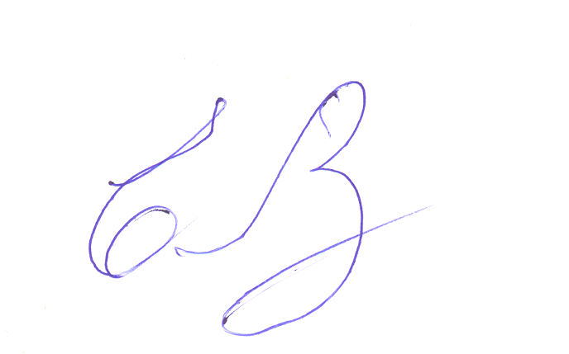 Васильченко Е.А.

Секретарь: 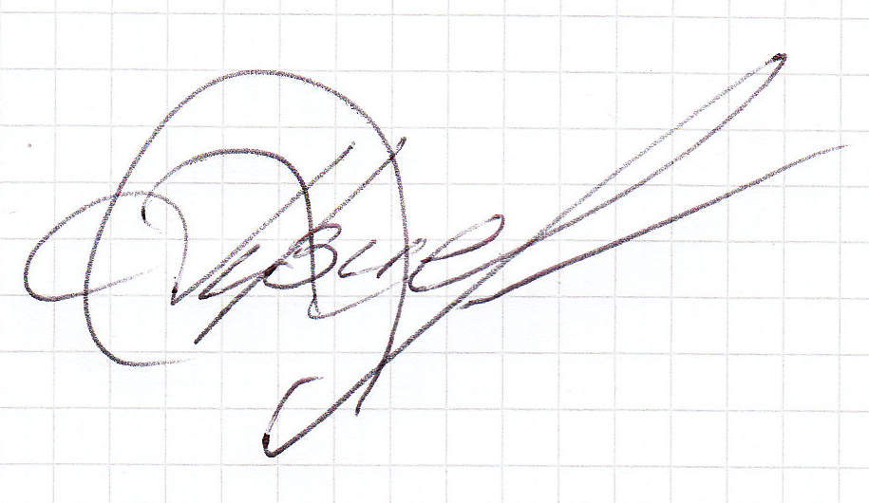 Палагута М.В.

